Министерство образования и науки Российской Федерации

ВСЕРОССИЙСКАЯ ОЛИМПИАДА ШКОЛЬНИКОВ ПО ОБЖ
(РЕГИОНАЛЬНЫЙ ЭТАП)

ТЕОРЕТИЧЕСКИЙ ТУР
(кабинетный)
Впишите свой код/шифр

ПРЕДМЕТНАЯ СЕКЦИЯ
«Основы обороны государства и воинская обязанность»

Уважаемый участник Олимпиады!

При выполнении заданий теоретического тура Вам предстоит выполнить определенную работу, которую лучше организовать следующим образом:
– не спеша, внимательно прочитайте задание и входящие в него вопросы или ситуации;
– определите, наиболее верный и полный ответ;
– если вы отвечаете на теоретический вопрос, обдумайте и сформулируйте конкретный ответ только на поставленный вопрос;
– если вы отвечаете на предложенную ситуацию, обдумайте порядок и последовательность действий по предложенной ситуации и впишите ответы в схему в той последовательности, которую вы определили, при этом ответ должен быть кратким, но содержать необходимую информацию;
– если вы отвечаете на задание, связанное с заполнением таблицы, не старайтесь детализировать информацию, вписывайте только те сведения или данные, которые указаны в вопросе или верхних графах;
– продолжайте таким образом работу до завершения выполнения заданий всех типов;
– после выполнения всех предложенных заданий еще раз удостоверьтесь в правильности выбранных вами ответов и решений;
Задание теоретического тура по данной предметной секции считается выполненным, если Вы вовремя сдаете его членам жюри.

Желаем вам успеха!

2010 – 2011 учебный год

Задание 1. Вооруженные силы, это вооруженная организация государства, одно из важнейших орудий политической власти. Ответьте на ряд вопросов, связанных с организационной структурой Вооруженных Сил.

Вопрос 1.Определите виды Вооруженных Сил и заполните схему.

Виды Вооруженных Сил

Вопрос 2. При помощи стрелок установите соответствие между родами войск и их предназначением.

Ракетные войска стратегического назначения

Предназначены для ведения боевых действий самостоятельно и совместно с другими родами войск и специальными войсками.

Воздушно-десантные войска
Предназначены для прикрытия группировок войск и их тыла от ударов противника с воздуха

Мотострелковые войска
Ракетные войска стратеги-ческого назначения
Предназначены для поражения стратегических объектов противника в любой точке земного шара, обеспечения боевых действий других видов Вооруженных Сил и выполнения специальных задач.

Войска противовоздушной обороны
Предназначены для ведения боевых действий в тылу противника

Вопрос 3. Перечислите задачи частей, учреждений и подразделений Тыла Вооруженных Сил.

Подписи членов предметного жюри:
_____________________________________________________________________________________________

Оценочные баллы: максимальный - 2,75

фактический

Задание 2. Воинская обязанность - это установленный законом долг граждан нести службу в рядах Вооруженных Сил и выполнять другие, обязанности, связанные с обороной страны. Ответьте на вопросы, в части воинской обязанности граждан.

Вопрос 1. Каким законодательным актом определено содержание воинской обязанности граждан и что она предусматривает?

Вопрос 2. Воинский учет - это составная часть воинской обязанности граждан. Воинскому учету подлежат все граждане мужского пола, достигшие призывного возраста, а также военнообязанные по месту жительства. Перечислите категории граждан, которые не обязаны стоять на воинском учете.

Вопрос 3. С какого возраста осуществляется первичная постановка граждан на воинский учет и кто входит в состав комиссии по постановке граждан на воинский учет.

Подписи членов предметного жюри:
_____________________________________________________________________________________________

Оценочные баллы: максимальный - 2,0

фактический

Задание 3. Организация медицинского освидетельствования и медицинского обследования граждан при постановке их на воинский учет и при призыве на военную службу определена Федеральным законом РФ «О воинской обязанности и военной службе». Вам предлагается ответить на следующие вопросы.

Вопрос 1. Какими врачами – специалистами подлежат медицинскому освидетельствованию граждане при постановке их на воинский учет и при призыве на военную службу?

Вопрос 2. Заполните до конца таблицу, вписав в неё категории годности к военной службе.

№  п/п | Категория годности | Характеристика категории
1 | «А»
2 | «Б»
3 | «В»
4 | «Г»
5 | «Д»

Вопрос 3. При помощи стрелок установите соответствие между заклю-чениями о профессиональной пригодности гражданина к военной службе.

Рекомендуется в первую очередь - первая категория
Отнесенные к этой категории граждане в основном соответствуют требованиям воинских должностей

Рекомендуется - вторая категория
Отнесенные к этой категории граждане не соответст-вуют требованиям воинских должностей

Рекомендуется условно - третья категория
Отнсенные к этой категории граждане по уровню раз-вития профессионально важных качеств полностью соответствуют требованиям воинских должностей

Не рекомендуется - четвертая категория
Отнесенные к этой категории граждане минимально соответствуют требованиям воинских должностей

Подписи членов предметного жюри:
_____________________________________________________________________________________________

Оценочные баллы: максимальный - 2,25

фактический

Задание 4. Военная служба является особым видом федеральной государственной службы и заключается в выполнении гражданами воинских обязанностей. Вам предстоит ответить на правовые вопросы военной службы граждан.

Вопрос 1. Какими базовыми правовыми актами определяются основы военной службы.

Вопрос 2. Повседневная деятельность военнослужащих, их жизнь и быт, несение службы, выполнение должностных обязанностей регламентируются общевоинскими боевыми уставами. Заполните схему, указав в ней общевоинские уставы.

№  п/п | Наименование устава | Характеристика содержания устава
1 |  | Определяет общие права и обязанности военнослу-жащих Вооруженных Сил и взаимоотношения меж-ду ними, обязанности основных должностных лиц полка и его подразделений, а также правила внут-реннего порядка.
2 |  | Определяет сущность воинской дисциплины, обязан-ности военнослужащих по ее соблюдению, виды по-ощрений и дисциплинарных взысканий, права коман-диров (начальников) по их применению, а также по-рядок подачи и рассмотрения предложений, заявле-ний и жалоб.
3 |  | Определяет предназначение, порядок организации и несения гарнизонной и караульной служб, права и обязанности должностных лиц гарнизона и военно-служащих, несущих эти службы, а также регламенти-рует проведение гарнизонных мероприятий с учас-тием войск.
4 |  | Определяет строевые приемы и движения без оружия и с оружием, строй подразделений и воинских частей в пешем порядке и на машинах, порядок выполне-ния воинского приветствия, проведения строевого смотра

Вопрос 3. Вооруженные силы России – замечательная школа труда и воинской выучки, мужества, патриотизма и товарищества. Что собой представляет статус военнослужащего в Российской Федерации?

Подписи членов предметного жюри:
_____________________________________________________________________________________________

Оценочные баллы: максимальный - 2,5

фактический

Задание 5. В связи с особым характером обязанностей, возложенных на военно-служащих, и некоторым ограничением их прав и свобод, им предоставляются льготы, гарантии и компенсации. Вам предлагается ответить:

Вопрос 1. Какие права, обусловленные военной службой, кроме обще-гражданских прав и свобод, имеют военнослужащие?

Вопрос 2. Заполните схему, в которой перечислите виды льгот военно-служащим, проходящим военную службу по призыву..

Льготы военнослужащим, проходящим военную службу по призыву

Вопрос 3.Кроме предоставления военнослужащим определенных прав и льгот, на них возлагаются обязанности, которые по своему содержанию подразделяются на общие, должностные и специальные. Ответьте, чем отличаются общие обязанности военнослужащих от должностных обязанностей.

Подписи членов предметного жюри:
_____________________________________________________________________________________________

Оценочные баллы: максимальный - 2,5

фактический

Задание 6. Порядок прохождения военной службы определяется Федеральным законом «О воинской обязанности и военной службе» и Положением о порядке прохождения. Вам предлагается ответить на следующие вопросы:

Вопрос 1. Заполните таблицу, указав ответы на предложенные в левой графе вопросы.

№  п/п | Вопрос | Ответ
1 | Призыву на военную службу подлежат
2 | На основании какого право-вого акта и в какие сроки производится призыв граж-дан на военную службу ?
3 | Какие категории граждан исключаются с воинского учета?
 | С какого срока считается начало военной

Вопрос 2. Перечислите категории граждан, освобождающихся от призыва на военную службу.

Подписи членов предметного жюри:
_____________________________________________________________________________________________

Оценочные баллы: максимальный - 3,5

фактический

Задание 7. Граждане Российской Федерации в соответствии с существующим законодательством могут проходить военную службу по контракту или альтернативную гражданскую службу. Вам предлагается ответить на вопросы данной тематики.

Вопрос 1. Заполнить схему, в которой указать категории граждан, имеющих право заключать контракт о прохождении военной службы.

Контракт о прохождении военной службы имеют право
заключать:

Вопрос 2. В городе Н-ске живет молодой человек по имени Акакий, которому исполнилось 20 лет и служба в армии противоречит его религиозным убеждениям. Он решил пройти альтернативную гражданскую службу. Вам предлагается перечислить случаи предоставления права гражданам на замену военной службы по призыву на альтернативную гражданскую службу.

Подписи членов предметного жюри:
_____________________________________________________________________________________________

Оценочные баллы: максимальный - 4,0

фактический

Задание 8. Все военнослужащие независимо от воинского звания и должности равны перед законом и несут ответственность, установленную для граждан Российской Федерации, с учетом особенностей своего правового положения. Ответьте на вопросы, в части ответственности военнослужащих.

Вопрос 1. Заполните таблицу, в которой по приведенным формулировкам определите вид ответственности военнослужащих.

Вид ответственности военнослужащих

За материальный ущерб, причиненный госу-дарству при исполнении обязанностей воен-ной службы в соответствии с федеральным законом о материальной ответственности военнослужащих.
За совершенные преступления в соответст-вии с Уголовным кодексом Российской Федерации.
За проступки, связанные с нарушением воин-ской дисциплины, норм морали или общест-венного порядка согласно Дисциплинарному уставу Вооруженных Сил РФ
За невыполнение или ненадлежащее выпол-нение предусмотренных федеральными зако-нами и иными нормативными правовыми ак-тами обязательств, за убытки и моральный вред, причиненные не при исполнении обя-занностей военной службы государству, фи-зическим и юридическим лицам

Вопрос 2. Перечислите не менее 4-х видов преступлений против военной службы, которые преследуются уголовным законодательством Российской Федерации.

Подписи членов предметного жюри:
_____________________________________________________________________________________________

Оценочные баллы: максимальный - 4,0

фактический

Задание 9. 7,62-миллиметровый модернизированный автомат Калашникова – индивидуальное оружие, предназначенное для уничтожения живой силы противника.. Вам предлагается:

1. Внимательно посмотреть на рисунок и перечислить основные части и механизмы автомата, отмеченные цифрами.
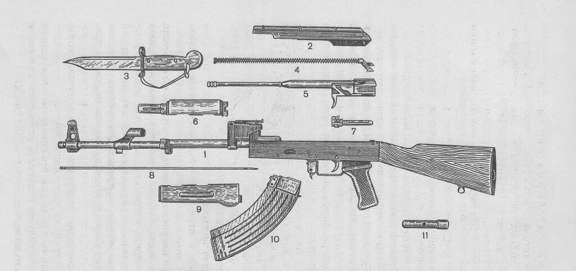

Ответ:

2. Определите и опишите порядок подготовки автомата к стрельбе с целью обеспечить его безотказную работу во время стрельбы.

Подписи членов предметного жюри:
_____________________________________________________________________________________________

Оценочные баллы: максимальный - 3,0

фактический

Задание 10. Международное гуманитарное право - это совокупность норм, основанных на принципах гуманности и направленных на ограничение средств и методов ведения войны и на защиту жертв вооруженных конфликтов. Предлагаем Вам ответить на следующие вопросы.

Вопрос 1. Заполните схему, указав в ней всех лиц, находящихся под защитой международного гуманитарного права.
Лица, находящиеся под защитой международного гуманитарного права

Лица, переставшие принимать участие в военных действиях
Лица, не принимающие участия в военных действиях

Вопрос 2. Перечислите основные требования международного гуманитарного права по защите лиц из числа гражданского населения, находящихся во власти противника, в том числе оккупированной территории.

Подписи членов предметного жюри:
_____________________________________________________________________________________________

Оценочные баллы: максимальный - 3,5

фактический

Максимальный Общий набранный Председатель
балл балл предметного жюри

